MÉMOIRE BTS SIO – OPTION SISR
Projet : Sécurisation du site WordPress monchauffeurspl.fr et mise en place d’un suivi de carburant
Auteur : N’guessan Asowa
Entreprise : GRAND TRANSPORT OUVERT
Période : 2024 - 2025

Introduction
La sécurité informatique est un enjeu majeur pour les entreprises, en particulier lorsqu’elles utilisent un site web pour communiquer avec leurs clients. Un site non sécurisé peut exposer des données sensibles, nuire à l’image de l’entreprise et interrompre l’activité.
Dans le cadre de mon alternance, j’ai été chargé de sécuriser le site WordPress de l’entreprise et d’améliorer certains outils internes, notamment la gestion du carburant.
Ce projet a donc deux objectifs :
- Sécuriser le site web contre les menaces
- Mettre en place un outil de suivi du carburant fiable

Chapitre 1 — Présentation de l’entreprise
GRAND TRANSPORT OUVERT est une entreprise spécialisée dans le transport de marchandises.
Elle utilise un site WordPress pour présenter ses services et communiquer avec ses clients.
L’environnement technique comprend :
- Hébergement OVH
- CMS WordPress
- Plugins (WooCommerce, Elementor)
Avant mon arrivée, aucune politique de sécurité n’était réellement mise en place.

Chapitre 2 — Analyse du besoin et cahier des charges
Problèmes identifiés
Site web :
- Absence de certificat SSL → échanges non sécurisés
- Plugins obsolètes → failles de sécurité
- Spam massif → dégradation du site
- Pas de sauvegarde → risque de perte totale
• Preuve du "Spam massif" : On voit clairement 20 commentaires en attente avec des messages suspects liés au Bitcoin et à la crypto-monnaie.
• Identification des menaces : La capture montre des liens externes potentiellement dangereux et des adresses IP d'attaquants, ce qui justifie tes actions de filtrage.
• Justification technique : Elle explique pourquoi tu as dû configurer une "liste noire" de mots-clés et installer des plugins comme Antispam Bee et WP Armour
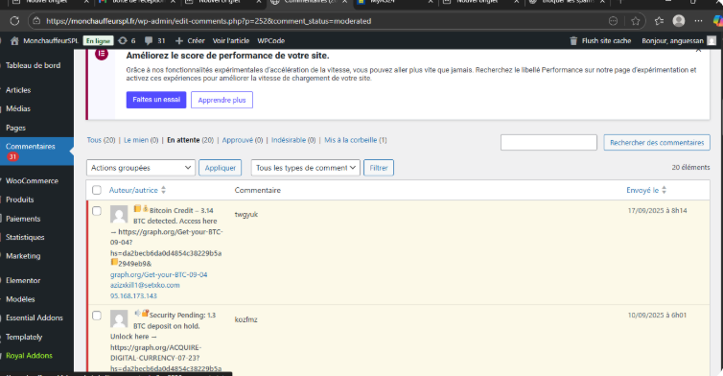

Gestion interne :
- Aucun suivi du carburant
- Difficulté à détecter les anomalies
- Risque de vol de carburant
Besoins
- Sécuriser le site web
- Protéger les données
- Mettre en place une stratégie de sauvegarde
- Créer un outil de suivi du carburant automatisé

Chapitre 3 — Choix techniques et architecture
3.1. Choix des solutions de sécurité Pour répondre aux problèmes de spam massif et de vulnérabilités, j'ai opté pour une stratégie de défense en plusieurs couches.
- Mise à jour de l’environnement : Passage à la dernière version de WordPress et des plugins pour corriger les failles critiques.
- Antispam Bee : Choix d'un plugin gratuit, conforme au RGPD, qui filtre les commentaires sans utiliser de Captcha intrusif pour l'utilisateur.
- WP Armour : Utilisation de la technique du "Honeypot" (pot de miel) pour bloquer les robots de spam de manière invisible.
- Filtrage natif : Utilisation des outils internes de WordPress pour le blocage par mots-clés et adresses IP.

Chapitre 4 — Conception détaillée
Audit technique
J’ai utilisé l’outil “Santé du site” pour analyser :
- l’état des plugins
- la version PHP
- les problèmes de sécurité
Résultats :
- PHP obsolète
- plugins non à jour
- absence de SSL
Plan de sécurisation
- Mise à jour globale
- Installation anti-spam
- Mise en place de sauvegardes
- Préparation HTTPS

Chapitre 5 — Réalisation
5.1. Sécurisation du site : Mise en place d'une défense multicouche
Afin de stopper les attaques et le spam, j'ai réalisé les interventions techniques suivantes :
Étape 1 : Configuration du filtrage natif (Core WordPress) J'ai configuré les réglages de "Discussion" pour créer une première barrière manuelle :
- Validation manuelle : Obligation d'approuver chaque premier commentaire.
- Liste noire de mots-clés : Blocage automatique des messages contenant des termes suspects (ex: btc, crypto, deposit, viagra).
- Blocage par IP : Bannissement définitif des adresses IP malveillantes identifiées (ex: réseaux Tor ou IP de spammeurs connus comme 2.58.56.93).
Étape 2 : Automatisation du filtrage avec Antispam Bee J'ai installé et paramétré cet outil pour automatiser la détection :
- Blocage des commentaires selon la langue (Français uniquement).
- Suppression automatique des spams après 5 jours pour ne pas surcharger la base de données.
Étape 3 : Protection anti-bot avec WP Armour Pour contrer les robots qui contournent les formulaires classiques, j'ai déployé WP Armour. Ce plugin ajoute un champ invisible que seuls les robots remplissent, ce qui permet de les identifier et de les bloquer instantanément avant qu'ils ne soumettent leur message.
Étape 4 : Gestion des sauvegardes et intégrité J'ai configuré une stratégie de sauvegarde régulière incluant les fichiers du site et la base de données SQL. Cette mesure est vitale pour garantir la continuité de l'activité en cas d'attaque par déni de service ou de corruption de données Configuration du filtrage natif et bannissement

5.1.2. Mise en place de filtres personnalisés et blocage d'IP
En complément des extensions installées, j'ai configuré les outils de modération natifs de WordPress pour renforcer la sécurité immédiate du site:
- Création d'une liste noire de mots-clés : J'ai recensé les termes récurrents dans les spams reçus (ex : btc, crypto, deposit, viagra, dating) et les ai ajoutés dans la section « Clés de commentaires non autorisées ». Désormais, tout message contenant l'un de ces mots est automatiquement envoyé à la corbeille sans intervention humaine.
- Blocage par extensions de domaine : Pour limiter les attaques provenant de serveurs automatisés à l'étranger, j'ai ajouté des extensions de domaines souvent liées au spam à cette liste (ex : .ru, .cn, .xyz, .click).
- Bannissement d'adresses IP malveillantes : Suite à l'analyse des logs et des commentaires indésirables, j'ai identifié des adresses IP d'attaquants (notamment l'IP 2.58.56.93 et des plages d'IP du réseau Tor comme 185.220.101.x). Je les ai inscrites dans la configuration de WordPress pour bloquer toute tentative de commentaire provenant de ces sources.
Résultat obtenu : Cette double approche (automatique avec les plugins et manuelle avec les filtres WordPress) a permis d'éliminer la quasi-totalité des messages indésirables visibles sur l'interface de modération.

Mise en place du suivi de carburant (Excel)
Objectif
Mettre en place un outil permettant de suivre la consommation de carburant des véhicules, analyser les dépenses et automatiser le traitement des données.
Réalisation
- Import des données AS24 (CSV/Excel) :
- Figure X : Portail de gestion de flotte AS24 utilisé pour l'extraction des données de consommation et le suivi des transactions (carburant et péages). 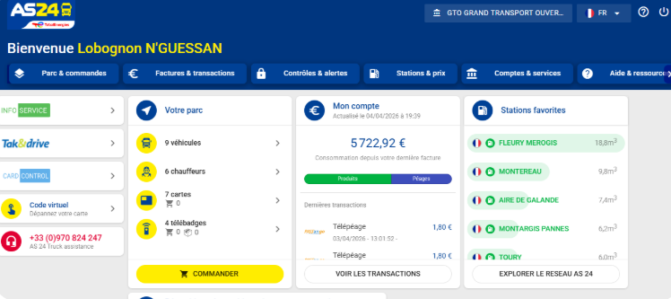
- Nettoyage des données (suppression des doublons, correction des formats de dates et montants)
- Organisation des données par véhicule, date et type de dépense
Cette étape est essentielle pour garantir des données fiables avant toute analyse.
Automatisation avec Excel
- Utilisation de formules (SI, RECHERCHEV, INDEX/EQUIV)
- Calcul automatique de la consommation (litres / kilomètres)
- Mise en forme conditionnelle pour détecter les anomalies (surconsommation)
Cela permet d’éviter les calculs manuels et de limiter les erreurs.
Analyse des données
- Création de tableaux croisés dynamiques (TCD)
- Analyse de la consommation par véhicule
- Comparaison des dépenses par période (mensuelle)
Les TCD permettent d’obtenir rapidement des indicateurs pour la prise de décision.
Automatisation avec VBA
- Création d’un formulaire pour faciliter la saisie des données
- Enregistrement automatique des informations dans le tableau
- Génération de rapports de suivi
Figure X : Interface du tableau de bord de suivi de la flotte et des maintenances. 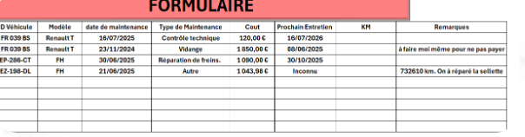

Preuve de réalisation : Elle montre concrètement le résultat de ton travail sur Excel et VBA pour la gestion de la flotte.
Visualisation des données : On voit bien les colonnes importantes : ID Véhicule, Modèle, Date de maintenance, Coût et Remarques.
Démonstration de l'automatisation : Elle illustre le "Formulaire" mentionné dans ton chapitre sur le VBA.

Le code VBA permet de simplifier l’utilisation pour les utilisateurs et d’automatiser les tâches répétitives.
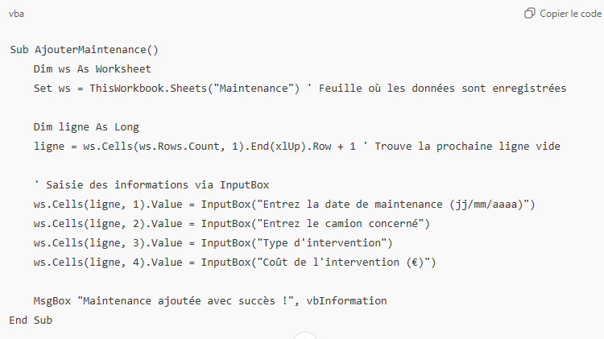
Résultat
- Gain de temps dans le traitement des données
- Réduction des erreurs humaines
- Meilleure visibilité sur les dépenses de carburant
- Aide à la détection d’anomalies ou de surconsommation

Chapitre 6 — Validation et recette
Tests réalisés :
Site web
- Vérification des mises à jour
- Test anti-spam → OK
- Test sauvegarde → OK
Excel
- Vérification des calculs
- Tests des automatisations
- Validation par l’entreprise

Chapitre 7 — Bilan personnel
Compétences développées :
- Cybersécurité WordPress
- Analyse de vulnérabilités
- Automatisation Excel
Difficultés :
- Compréhension des outils de sécurité
- Mise en place des automatisations

Chapitre 8 — Perspectives
Pour finaliser la sécurisation du périmètre informatique, les actions suivantes sont prévues :
- Activation complète du HTTPS : Finaliser l'installation du certificat SSL via l'hébergeur OVH pour chiffrer l'intégralité des échanges et afficher le cadenas de sécurité aux clients.
- Mise à jour de l'environnement serveur : Migration vers PHP 8.3 pour bénéficier des derniers correctifs de sécurité et de meilleures performances système.
- Monitoring : Mise en place d'un outil de surveillance pour être alerté en temps réel en cas d'indisponibilité du site

Conclusion
Ce projet m’a permis de sécuriser un site web réel et de mettre en place un outil de gestion utile pour l’entreprise.
Il m’a permis de développer des compétences techniques en cybersécurité et en gestion de données.

